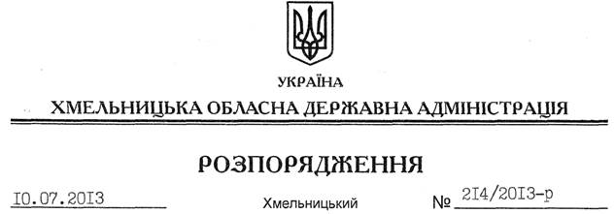

Про надання дозволу на розробку проекту землеустрою щодо відведення земельної ділянки громадянину Маркаряну Ю.Р.

На підставі статей 6, 21, 39 Закону України “Про місцеві державні адміністрації”, статей 17, 93, 122, 123, 124, 134 Земельного кодексу України, статті 50 Закону України “Про землеустрій”, розглянувши клопотання громадянина Маркаряна Ю.Р. від 30 травня 2013 року та подані матеріали:
1. Надати дозвіл громадянину Маркаряну Юрію Рачіковичу на розроблення проекту землеустрою щодо відведення земельної ділянки державної власності в оренду за рахунок земель промисловості, транспорту, зв’язку, енергетики, оборони та іншого призначення, орієнтовною площею 2,9000 га, що знаходиться за межами населених пунктів на території Новоставецької сільської ради Теофіпольського району, для розміщення та експлуатації основних, підсобних і допоміжних будівель та споруд підприємств переробної, машинобудівної та іншої промисловості.
2. Громадянину Маркаряну Ю.Р. при розробленні проекту землеустрою щодо відведення земельної ділянки забезпечити дотримання вимог чинного законодавства.
3. Контроль за виконанням цього розпорядження покласти на заступника голови облдержадміністрації В.Галищука.

Голова адміністрації В.Ядуха

